附件1
制造业中试平台申报表
一、申报单位情况
申报单位名称
申报单位类型 | □企业 □高等院校 □科研院所 □其他
申报单位所属区县
统一社会信用代码
法人代表 |  | 联系电话
填表联系人 |  | 联系电话
单位简介 | （介绍单位成立时间、发展历程、主营业务、综合实力、取得的成绩及单位行业定位、战略布局、人才队伍建设规划等情况，300 字以内）
企业规模  （仅企业填报） | □大型企业 □中型企业 □小型企业 □微型企业
企业规模  （仅企业填报） | 是否规模以上企业：□是 □否
上一年度有关情况 | 营业收入（万元）
上一年度有关情况 | 利润总额（万元）
上一年度有关情况 | 研发投入  （万元） |  |  |  |  | 研发投入占主营业务收入比重（%）
单位荣誉资质 | （包括但不限于是否为制造业创新中心、技术创新中心、产业创新中心、企业技术中心、工程中心、工程技术中心、重点实验室、工程实验室、工业和信息化重点实验室、工业设计中心等；是否为专精特新中小企业或者专精特新“小巨人”企业、制造业单项冠军企业、高新技术企业、独角兽企业、瞪羚企业等）
二、中试平台情况
平台名称
平台所属区县
平台建设状态 | □已建成 □在建
建设总投资（万元） |  | 已完成投资（万元） |  |  |  |  |  | 建设周期  （起止时间）
所属重点方向 |  | 所属产业链方向 |  |  |  |  |  | 具体领域发展方向
建设运营模式  （单选） | ¨政府投资公共服务 ¨高等院所成果转化  ¨企业运营市场服务 ¨企业建设适度开放  ¨龙头企业自主建设  ¨多元主体联合共建 （请注明联合单位）
服务功能  （可多选） | ¨技术研发转化服务 ¨性能工艺改进服务  ¨工艺放大熟化服务 ¨产品型式试验服务  ¨产品性能测试服务 ¨小批量试生产服务  ¨仪器设备共享服务 ¨设备应用验证服务  ¨其他_____
中试场地及周边配套设施面积  （平方米） | ___________;  其中，自有面积_________；租用面积___________。
中试设备数  （台/套） |  | 专用软件及设备原值  （万元） |  |  |  |  | ________;  其中，专用软件______,  设备原值________。
建设成熟中试线数量（条）
平台负责人 |  | 职务  （职称） |  |  |  |  |  | 联系电话
平台总人数 |  | 专职技术人员数量
具有本科（含）以上学历或中级（含）以上职称的技术人员占总人数比重（%） |  | 技术经理人数量
平台简介 | （主要研究方向和承担的研发任务等，300 字以内）
依托单位牵头或参与中试相关知识产权数量（件） | ,  其中：发明专利 ；实用新型专利 ；  外观设计专利 ；软件著作 ；
依托单位牵头或参与发布中试相关标准数量（项） | ,  其中：国际标准 ；国家标准 ；行业标准 ；团体标准 ；地方标准 ；企业标准 ；
2025年中试服务营业收入  （万元） |  | 2025年中试服务收入占依托单位主营业务收入总额的比例（%，  主营业务收入以单位财务核算数据为准）
完成中试服务项目数量（个，以合同、协议为准） | ________（个）;  其中，2025年_______（个）
中试服务企业数量(个，以合同、协议为准) | ________（个）;  其中，2025年_______（个） |  |  | 服务中小企业数量(个，以合同、协议为准) |  |  | ________（个）;  其中，2025年_______（个）
通过中试服务  转化形成的产品数量（个） | ___（个）;其中，2025年___（个）。 | 通过中试服务  培育孵化的企业数量（个） |  |  |  |  | ________（个）;  其中，2025年______（个）。
近三年是否有生产安全责任事故 | □无  □有（何时发生何事故，损失情况如何）
近三年是否有知识产权或税务违法行为 | □无  □有（何时由何机关作出何种处罚决定）
是否有技术成果转化的相关经验 | □无  □有（若有，包括但不限于平台中试技术体系、中试技术突破、开展自主产品中试验证、成果产出等情况，800字以内）
是否有承担国家科技重大项目的相关经验 | □无  □有（近五年承担何项目）
中试服务典型案例 | （列举1—2个中试验证成功的服务典型案例，包括但不限于项目名称、合同额、服务周期、服务单位名称、服务内容、解决的问题、取得的成效，单项500字以内）
申报主体  承诺 | 我单位保证上述填报内容及所提供的附件材料真实、完整、无误，如有不实，我单位承担由此引起的一切责任。  法定代表人或单位负责人：  申报单位公章：  （签字或盖章）  年 月 日
推荐单位  初审意见 | 区县经信主管部门意见：  （公章）  年 月 日

附件2
制造业中试平台申报推荐汇总表

填报区县： （公章） 联系人： 联系电话：
序号 | 区县 | 平台名称 | 申报单位名称 | 平台建设状态 | 联系人 | 联系电话
1
2
3
4
...

附件3

佐证材料清单（参考）

1.申报单位统一社会信用代码注册登记证（照）复印件。
2.申报单位在“信用中国”网站的查询结果。
3.运营场地相关证明材料（产权证或租赁合同）。
4.设备清单，软件费、设备购置及安装费、网络及系统集成费等购置证明（购置合同、付款凭证、发票）。
5.中试平台专业人员列表，专家顾问聘书、聘用协议，技术经理人证书，社保缴纳证明、学历及职称等证明。
6.2025年财务报表（盖章）。
7.中试服务项目列表，中试服务证明材料（包括但不限于中试服务合同、协议、发票）。
8.其他有关服务能力、取得成效、存在优势的证明材料（包括但不限于资质、奖励等证书，对中试项目投资证明等）。
9.其他需要说明的材料清单及材料。

附件4

中试服务平台申报系统
企业用户操作指南

1.介绍
本指南详细介绍了重庆市中试服务平台申报系统的操作流程，帮助企业用户理解并完成信息填报工作。本系统建议在IE10以上浏览器、谷歌浏览器、火狐浏览器、360浏览器使用。

2.流程分解

2.1注册
输入网址https://qycs.jjxxw.cq.gov.cn/door，进入企业码上服务平台。
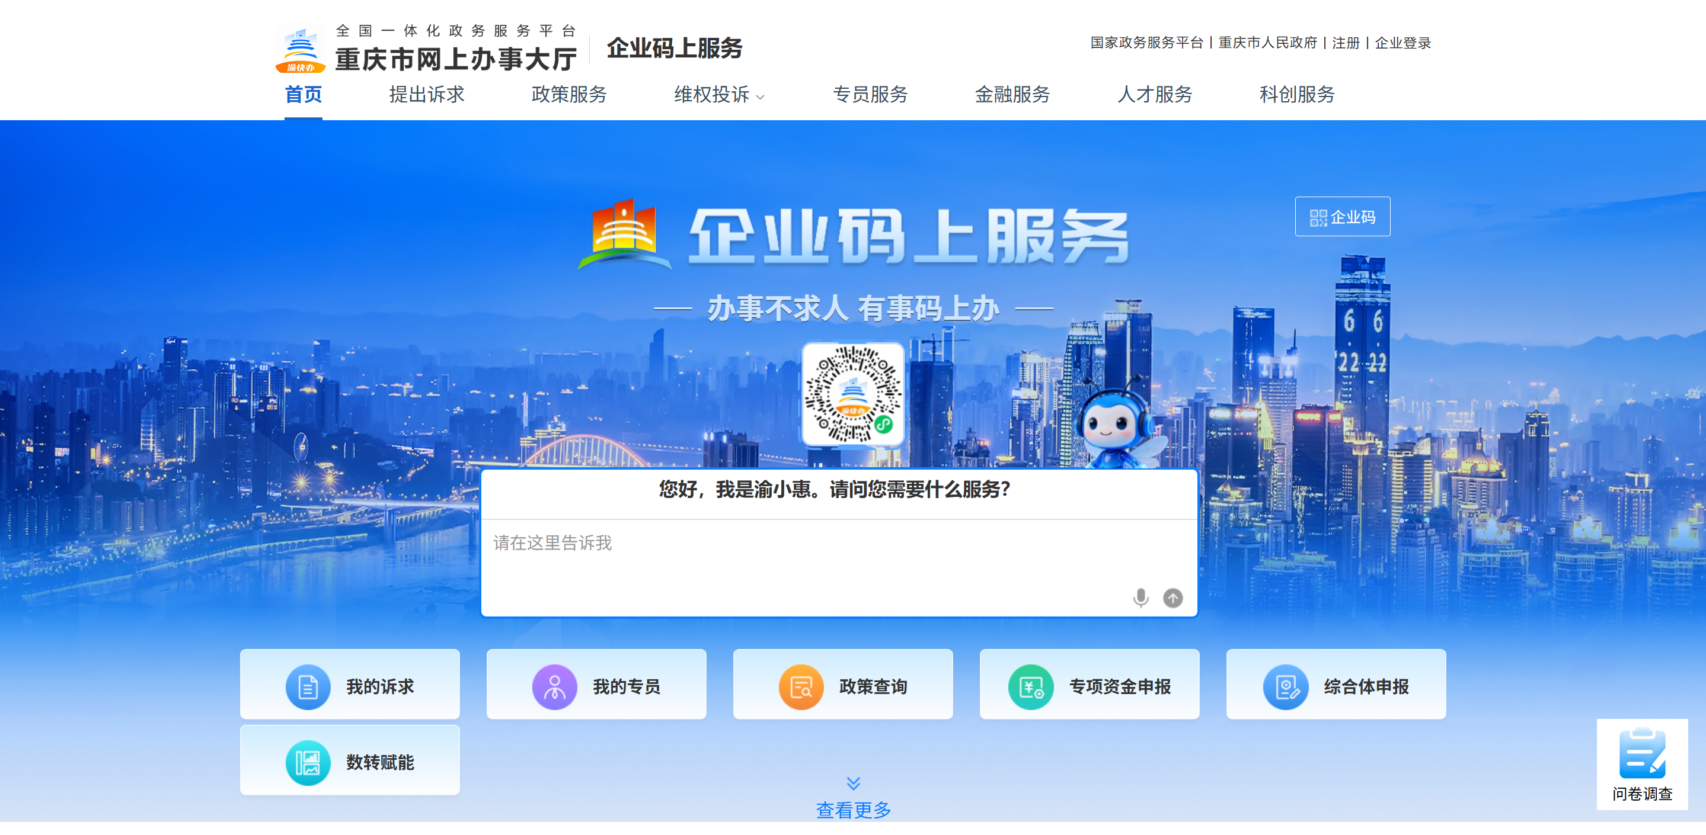
点击右上角“注册—法人注册”，进入法人用户注册页面，根据提示信息完成注册。
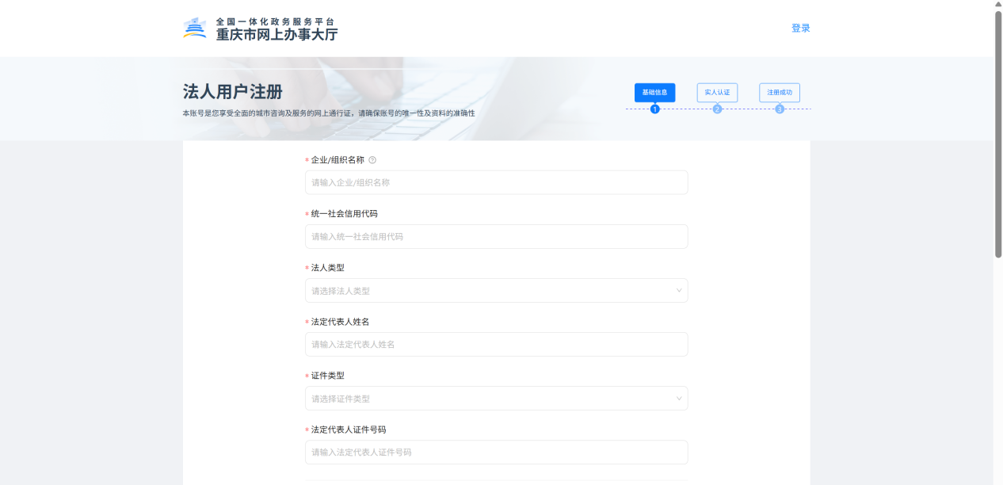
注意：此处“全国一体化政务服务平台”不是企业码上服务平台负责的系统，有问题的企业可以通过该页面下方的客服电话联系处理。

2.2登录
输入网址https://qycs.jjxxw.cq.gov.cn/door，进入企业码上服务平台。
点击右上角“企业登录”，进入登录页面，选择法人用户进行登录。
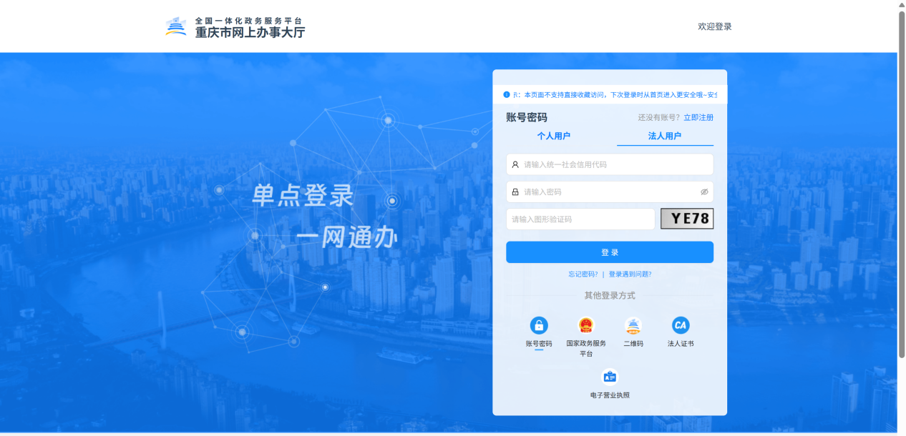
注意：此处“全国一体化政务服务平台”不是企业码上服务平台负责的系统，有问题的企业可以通过该页面下方的客服电话联系处理。

2.3中试服务平台认定系统

2.3.1企业管理
法人用户登录成功后，点击“个人中心—企业管理”菜单，进入企业信息维护页面。
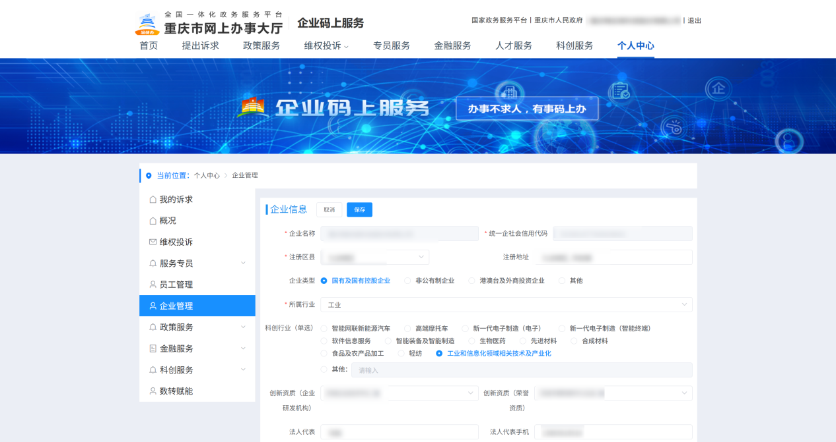
编辑完成后，点击【保存】按钮保存本次修改。

2.3.2中试服务平台申报—认定
点击顶部导航【科创服务】，进入中试服务平台入驻申报首页。
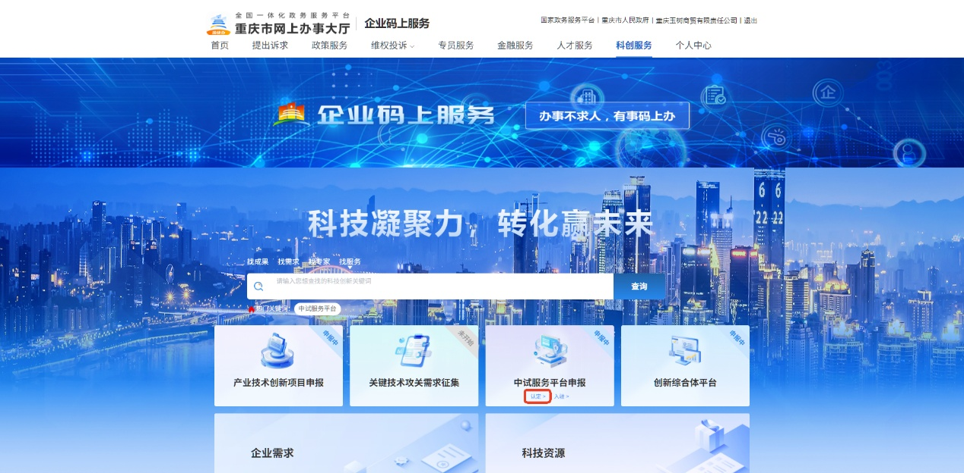
点击【中试服务平台申报】模块中的“认定”按钮，进入中试服务平台—认定申报表单填报页面。
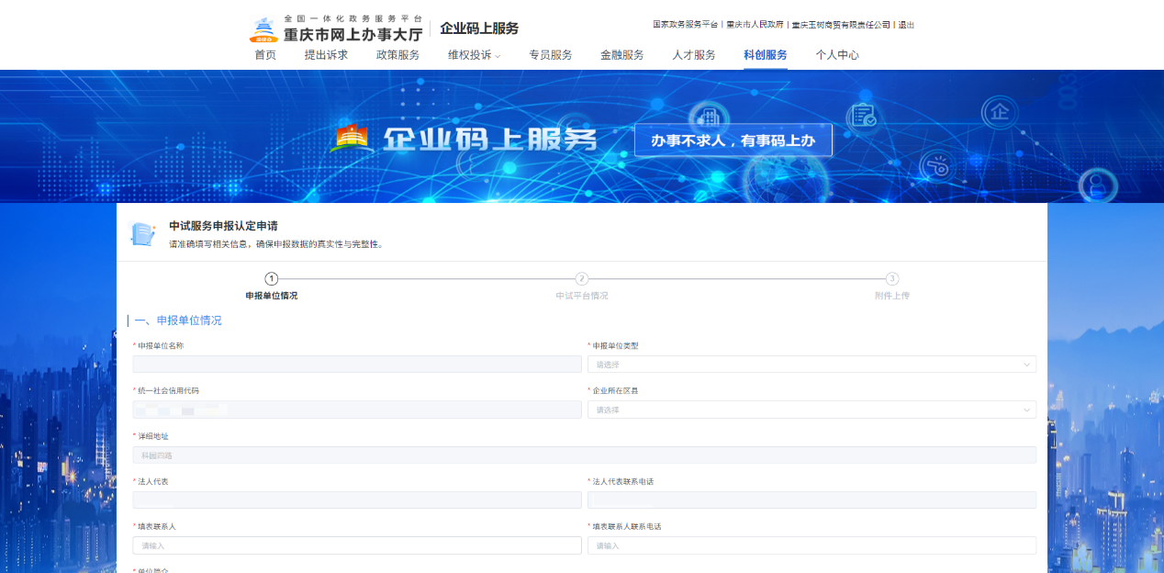
单位信息默认读取当前登录企业用户名称，不可修改。
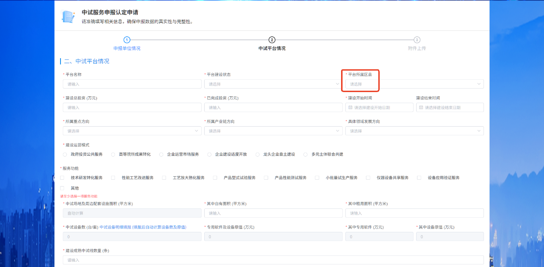
认定表单提交后将由平台所属区县审核，与企业所在区县无关。
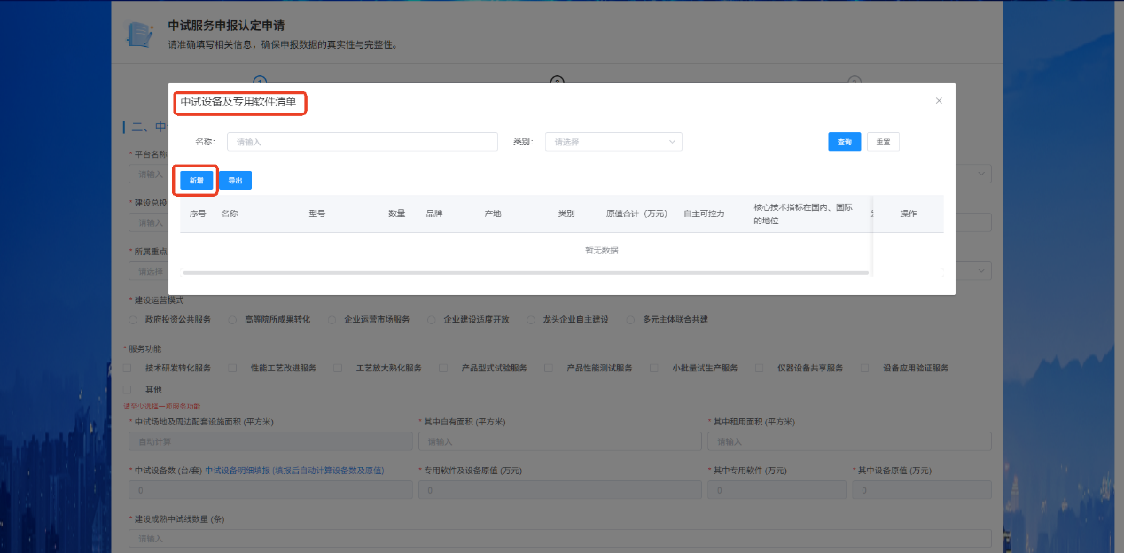
中试设备明细、专职技术人员、中试相关知识产权明细、中试相关标准明细、中试项目明细点击表单按钮可打开对应的弹窗，在弹窗里可新增、修改、删除对应信息，编辑完成后对应表单字段自动根据弹窗编辑信息自动计算。
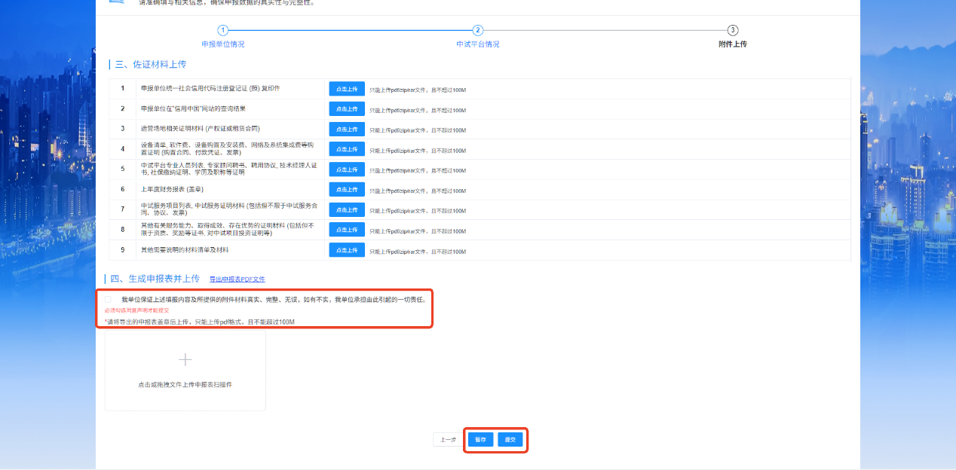
填报中途点击暂存按钮可保存所有已填报信息，后续可在“个人中心—科创服务—中试服务管理—申报认定记录”里找到对应待提交信息，点击操作列修改按钮即可继续填报。信息填报完成后需将表单导出为PDF文件盖章后重新上传至当前表单。所有信息填报完成、佐证材料上传完成后勾选真实性承诺后点击提交按钮即可。

2.3.3申报认定记录
申报数据保存或提交后，页面将自动跳转至“个人中心—科创服务—中试服务管理—申报认定记录”页面，可查看本企业申报信息及审核进度。
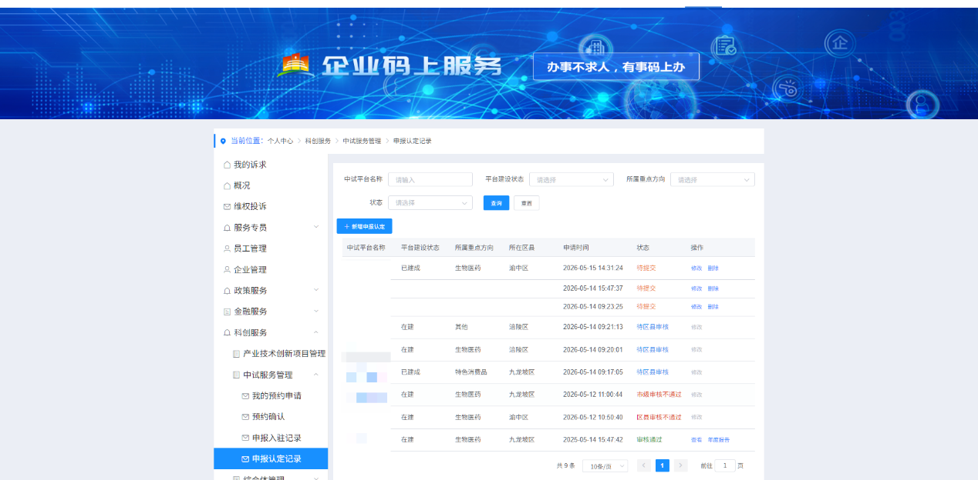
点击“新增申报认定”按钮可打开中试服务平台—认定申报填报页面；点击“项目名称”可进入中试服务平台—入驻申报详情页面；状态为待提交或被驳回的数据可以进行“修改”及“删除”操作；状态为审核不通过的数据，跨年后可点击“重新申请入驻”按钮重新申报，状态为审核通过的数据其他企业即可进行入驻申报。

